МУНИЦИПАЛЬНОЕ БЮДЖЕТНОЕ ОБЩЕОБРАЗОВАТЕЛЬНОЕ УЧРЕЖДЕНИЕ
«ГЛЯДЕНСКАЯ СРЕДНЯЯ ОБЩЕОБРАЗОВАТЕЛЬНАЯ ШКОЛА»
662220, Красноярский край, Назаровский район, п. Глядень, ул. Новая 28,
Телефон: (8-39-155) 94-1-41,
Email: glyaden@mail.ru

Аналитическая справка по итогам 1 четверти
2022-2023 учебный год

В течение I четверти 2022-2023 учебного года коллектив МБОУ «Гляденская СОШ» продолжил работу над приоритетными направлениями:
- созданием условий для успешной социализации обучающихся школы;
- созданием условий для самореализации обучающихся и развития их ключевых компетенций;
- внедрением в образовательное пространство школы современных программ, методик и форм работы как условие успешного освоения новых федеральных государственных образовательных стандартов;
- выполнение муниципального задания.
В связи с этим первоочередными задачами были:
- осуществление преемственности ДОУ, НОО, ООО, СОО;
- организация наставничества (модели «учитель-ученик», «учитель-учитель»);
- посещение и взаимопосещение уроков;
- организация системно-деятельностного урока;
- формирование функциональной грамотности;
- проверка тетрадей обучающихся;
- проверка дневников учащихся;
- проведения ВСОКО в 9,11 классах по русскому языку, математике;
- организация и проведение школьного этапа Всероссийской олимпиады школьников;
- организация самообразования учителей, повышения их квалификации;
- активизация работы со слабоуспевающими обучающимся;
- организация разноуровнего обучения школьников с целью повышения качества образования и во избежание неуспеваемости.
Цель:
Изменение образовательной среды, как одно из условий повышения качества образования, соответствующего современным потребностям личности, общества, государства.
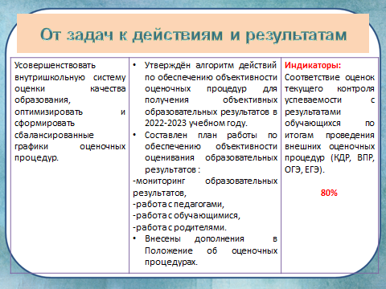 | 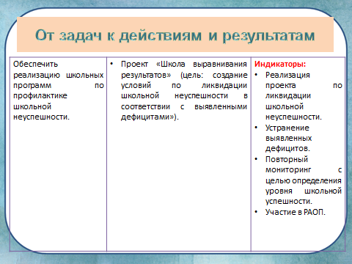
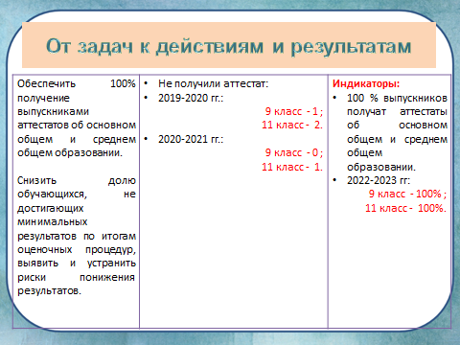 | 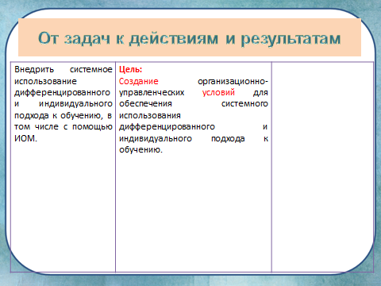

По итогам 1 четверти результаты следующие:
- Паспорт МБОУ «Гляденская СОШ» на конец 1 четверти:

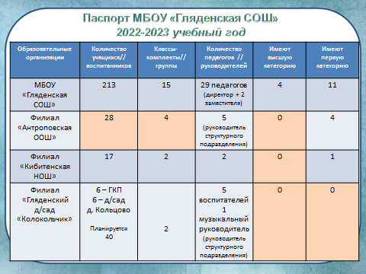 | 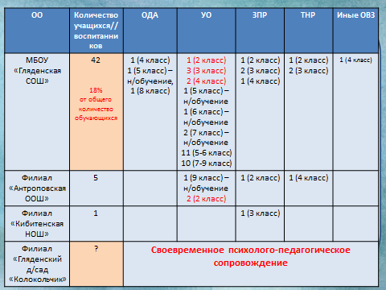

- Успеваемость, качество знаний.
Школа обеспечивает доступность и бесплатность начального общего, основного общего и среднего общего образования; предоставляет очную форму обучения и индивидуальное обучение на дому по медицинским показаниям по адаптированным общеобразовательным программам.
Анализ успеваемости и качества знания
МБОУ «Гляденская СОШ»
Класс | Количество учащихся | Отличники | Ударники | Неуспевающие
1 | 9
2 | 12 |  | 5 | 1
3а | 14 | 3 | 2
3б | 12 | 1 | 4
4 | 24 | 2 | 8
5 | 10+1 |  | 5
6 | 19 |  | 3
7 | 20 | 2
8 | 25 |  | 4
9а | 14 |  | 1
9б | 14 |  | 1
10 | 8
11 | 6
5К | 8
6К | 5
7К | 4
8К | 6 |  | 1
9К | 2 |  | 2
ИТОГО |  | 8 | 36 | 1
Кибитенская НОШ
Класс | Количество учащихся | Отличники | Ударники | Неуспевающие
1
2 | 6 |  | 3 | 1
3 | 6 |  | 1 | 1
4 | 3 |  | 2
ИТОГО |  | 0 | 6 | 2
Антроповская ООШ
Класс | Количество учащихся | Отличники | Ударники | Неуспевающие
1 | 2
2 | 9 |  | 2 | 1
3 | 3 |  | 3
4 | 4
8 | 8
9 | 9 |  | 1
ИТОГО |  | 0 | 6
Всего: |  | 8 | 48 | 4

Сводный отчет по итогам периода
Учебный период: 1-я четверть Гляденская СОШ
№ | Класс | Движение |  |  |  | Категория |  |  |  |  |  | Показатели |  |  | Пропуски |  |  |  | Доп-но
№ | Класс | На начало периода | Прибыло | Выбыло | На конец периода | аттестовано | 5 | 4 | 3 | 2 | н/а | Успевае- мость, % | Качество, % | СОУ, % | Уважи- тельные | Не уважи- тельные | По болезни | Всего | С одной "4" | С одной "3"
1 | 1 | 9 | 0 | 0 | 9 | 9 | 0 | 0 | 0 | 0 | 0 | 100,00 | 0,00 | 0,00 | 0 | 0 | 108 | 108 | 0 | 0
2 | 2 | 12 | 1 | 1 | 12 | 0 | 0 | 5 | 6 | 1 | 0 | 91,67 | 41,67 | 45,00 | 0 | 0 | 0 | 0 | 0 | 3
3 | 3А | 14 | 0 | 0 | 14 | 0 | 3 | 2 | 9 | 0 | 0 | 100,00 | 35,71 | 52,43 | 0 | 0 | 45 | 45 | 0 | 0
4 | 3Б | 12 | 0 | 0 | 12 | 0 | 1 | 4 | 7 | 0 | 0 | 100,00 | 41,67 | 49,50 | 0 | 0 | 88 | 88 | 1 | 1
5 | 4 | 24 | 0 | 0 | 24 | 0 | 2 | 8 | 14 | 0 | 0 | 100,00 | 41,67 | 49,50 | 0 | 0 | 8 | 8 | 0 | 4
6 | 5 | 10 | 1 | 0 | 11 | 0 | 0 | 5 | 6 | 0 | 0 | 100,00 | 45,45 | 47,64 | 0 | 0 | 75 | 75 | 0 | 2
7 | 5К | 8 | 0 | 0 | 8 | 0 | 0 | 0 | 8 | 0 | 0 | 100,00 | 0,00 | 34,00 | 0 | 0 | 0 | 0 | 0 | 0
8 | 6 | 18 | 1 | 0 | 19 | 0 | 0 | 3 | 16 | 0 | 0 | 100,00 | 15,79 | 38,74 | 0 | 0 | 525 | 525 | 0 | 1
9 | 6К | 5 | 0 | 0 | 5 | 0 | 0 | 0 | 5 | 0 | 0 | 100,00 | 0,00 | 34,00 | 0 | 0 | 0 | 0 | 0 | 0
10 | 7 | 20 | 0 | 0 | 20 | 0 | 2 | 0 | 18 | 0 | 0 | 100,00 | 10,00 | 40,60 | 0 | 0 | 484 | 484 | 0 | 2
11 | 7К | 4 | 0 | 0 | 4 | 0 | 0 | 0 | 4 | 0 | 0 | 100,00 | 0,00 | 34,00 | 0 | 0 | 0 | 0 | 0 | 1
12 | 8 | 25 | 0 | 0 | 25 | 0 | 0 | 4 | 21 | 0 | 0 | 100,00 | 16,00 | 38,80 | 0 | 0 | 538 | 538 | 0 | 1
13 | 8К | 6 | 0 | 0 | 6 | 0 | 0 | 1 | 5 | 0 | 0 | 100,00 | 16,67 | 39,00 | 0 | 0 | 0 | 0 | 0 | 1
14 | 9А | 14 | 0 | 0 | 14 | 0 | 0 | 1 | 13 | 0 | 0 | 100,00 | 7,14 | 36,14 | 0 | 0 | 131 | 131 | 0 | 2
15 | 9Б | 14 | 0 | 0 | 14 | 0 | 0 | 1 | 13 | 0 | 0 | 100,00 | 7,14 | 36,14 | 0 | 0 | 127 | 127 | 0 | 1
16 | 9К | 2 | 0 | 0 | 2 | 0 | 0 | 2 | 0 | 0 | 0 | 100,00 | 100,00 | 64,00 | 0 | 0 | 0 | 0 | 0 | 0
17 | 10 | 8 | 0 | 0 | 8 | 0 | 0 | 0 | 0 | 0 | 0 | 0,00 | 0,00 | 0,00 | 0 | 0 | 0 | 0 | 0 | 0
18 | 11 | 6 | 0 | 0 | 6 | 0 | 0 | 0 | 0 | 0 | 0 | 0,00 | 0,00 | 0,00 | 0 | 0 | 0 | 0 | 0 | 0
 | ИТОГО | 211 | 3 | 1 | 213 | 9 | 8 | 36 | 145 | 1 | 0 | 92,96 | 21,57 | 39,46 | 0 | 0 | 2129 | 2129 | 1 | 19

Сводный отчет по итогам периода
Учебный период: 1-я четверть Антроповская ООШ

№ | Класс | Движение |  |  |  | Категория |  |  |  |  |  | Показатели |  |  | Пропуски |  |  |  | Доп-но
№ | Класс | На начало периода | Прибыло | Выбыло | На конец периода | аттестовано | 5 | 4 | 3 | 2 | н/а | Успевае- мость, % | Качество, % | СОУ, % | Уважи- тельные | Не уважи- тельные | По болезни | Всего | С одной "4" | С одной "3"
1 | 1 | 2 | 0 | 0 | 2 | 2 | 0 | 0 | 0 | 0 | 0 | 100,00 | 0,00 | 0,00 | 0 | 0 | 0 | 0 | 0 | 0
2 | 2 | 9 | 0 | 0 | 9 | 0 | 0 | 2 | 6 | 1 | 0 | 88,89 | 22,22 | 38,67 | 0 | 0 | 95 | 95 | 0 | 1
3 | 3 | 3 | 0 | 0 | 3 | 0 | 0 | 3 | 0 | 0 | 0 | 100,00 | 100,00 | 64,00 | 0 | 0 | 48 | 48 | 0 | 0
4 | 4 | 5 | 0 | 0 | 5 | 0 | 0 | 0 | 5 | 0 | 0 | 100,00 | 0,00 | 34,00 | 0 | 0 | 142 | 142 | 0 | 2
8 | 8 | 4 | 0 | 0 | 4 | 0 | 0 | 0 | 4 | 0 | 0 | 100,00 | 0,00 | 34,00 | 0 | 0 | 0 | 0 | 0 | 0
9 | 9 | 5 | 0 | 0 | 5 | 0 | 0 | 1 | 4 | 0 | 0 | 100,00 | 20,00 | 40,00 | 0 | 0 | 0 | 0 | 0 | 0
 | ИТОГО | 30 | 0 | 2 | 28 | 2 | 0 | 6 | 19 | 1 | 0 | 96,43 | 23,08 | 40,23 | 0 | 0 | 285 | 285 | 0 | 3

Сводный отчет по итогам периода
Учебный период: 1-я четверть Кибитенская НОШ

№ | Класс | Движение |  |  |  | Категория |  |  |  |  |  | Показатели |  |  | Пропуски |  |  |  | Доп-но
№ | Класс | На начало периода | Прибыло | Выбыло | На конец периода | аттестовано | 5 | 4 | 3 | 2 | н/а | Успевае- мость, % | Качество, % | СОУ, % | Уважи- тельные | Не уважи- тельные | По болезни | Всего | С одной "4" | С одной "3"
1 | 1 | 2 | 0 | 0 | 2 | 2 | 0 | 0 | 0 | 0 | 0 | 100,00 | 0,00 | 0,00 | 0 | 0 | 0 | 0 | 0 | 0
2 | 2 | 6 | 0 | 0 | 6 | 0 | 0 | 3 | 2 | 1 | 0 | 83,33 | 50,00 | 46,00 | 0 | 0 | 0 | 0 | 0 | 0
3 | 3 | 6 | 0 | 0 | 6 | 0 | 0 | 1 | 4 | 1 | 0 | 83,33 | 16,67 | 36,00 | 0 | 0 | 97 | 97 | 0 | 1
4 | 4 | 3 | 0 | 0 | 3 | 0 | 0 | 2 | 1 | 0 | 0 | 100,00 | 66,67 | 54,00 | 0 | 0 | 0 | 0 | 0 | 0
 | ИТОГО | 17 | 0 | 0 | 17 | 2 | 0 | 6 | 7 | 2 | 0 | 88,24 | 40,00 | 43,60 | 0 | 0 | 97 | 97 | 0 | 1

Выводы:
- Нестабильная динамика успеваемости в 1 четверти 2022-2023 учебного года.
- Увеличилось количество обучающихся имеющих одну «3» за четверть (23 ученика).
- Низкое качество знания в 6,7,8,9А,9Б классах МБОУ «Гляденская СОШ»; 2,4,8,9 классы Антроповская ООШ; 3 класс – Кибитенская НОШ.
Рекомендации:
1.На заседании ШМО проанализировать результаты 1 четверти, определить способы, приемы и методы, способствующие повышению качества знаний по предметам, имеющих отрицательную динамику.
2.Учителям организовать индивидуальную работу с обучающимися, имеющими одну «3».
3.Классным руководителям классов информировать родителей об успеваемости по предметам.
4.Своевременно выставлять оценки в дневник.
5.Организовать работу по ИОМ с детьми «Группы риска».
6.Учителям-предметникам, работающим в одном классе, организовать преемственность в методах формах, приёмах, соблюдать единые требования организации учебного процесса.

